KONTRAK BELAJAR
TAHUN PELAJARAN 2021/2022
SMAN 6 JAKARTA

MATA PELAJARAN : BAHASA INDONESIA
KELAS : XII IPA/IPS

Kontrak pembelajaran ini disampaikan sebagai rambu-rambu dalam proses pembelajaran.

Kompetensi Dasar
Nomor KD | Uraian KD
3.1 | Mengidentifikasi isi dan sistematika surat lamaran pekerjaan yang dibaca
4.1 | Menyajikan simpulan sistematika dan unsur-unsur isi surat lamaran pekerjaan baik secara lisan maupun tulis
3.2 | Mengidentifikasi unsur kebahasaan surat lamaran pekerjaan
4.2 | Menyusun surat lamaran pekerjaan dengan memerhatikan isi, sistematika dan kebahasaan
3.3 | Mengidentifikasi informasi, yang mencakup orientasi, rangkaian kejadian yang saling berkaitan, komplikasi dan resolusi, dalam cerita sejarah lisan atau tulis
4.3 | Mengonstruksi nilai-nilai dari informasi cerita sejarah dalam sebuah teks eksplanasi
3.4 | Menganalisis kebahasaan cerita atau novel sejarah
4.4 | Menulis cerita sejarah pribadi dengan memerhatikan kebahasaan
3.5 | Mengidentifikasi informasi (pendapat,, alternatif solusi dan simpulan terhadap suatu isu) dalam teks editorial
4.5 | Menyeleksi ragam informasi sebagai bahan teks editorial baik secara lisan maupun tulis
3.6 | Menganalisis struktur dan kebahasaan teks editorial
4.6 | Merancang teks editorial dengan memerhatikan struktur dan kebahasaan baik secara lisan maupun tulis
3.7 | Menilai isi dua buku fiksi (kumpulan cerita pendek atau kumpulan puisi) dan satu buku pengayaan (nonfiksi yang dibaca)
4.7 | Menyusun laporan hasil diskusi buku tentang satu topik baik secara lisan maupun tulis
3.8 | Menafsir pandangan pengarang terhadap kehidupan dalam novel yang dibaca
4.8 | Menyajikan hasil interpretasi terhadap pandangan pengarang baik secara lisan maupun tulis
3.9 | Menganalisis isi dan kebahasaan novel
4.9 | Merancang novel atau novelet dengan memerhatikan isi dan kebahasaan baik secara lisan maupun tulis
3.10 | Mengevaluasi informasi, baik fakta maupun opini , dalam sebuah artikel yang dibaca
4.10 | Menyusun opini dalam bentuk artikel
3.11 | Menganalisis kebahasaan artikel dan/buku ilmiah
4.11 | Mengonstruksi sebuah artikel dengan memerhatikan fakta dan kebahasaan
3.12 | Membandingkan kritik sastra dan esai dari aspek pengetahuan dan pandangan penulis
4.12 | Menyusun kritik dan esai dengan memerhatikan aspek pengetahuan dan pandangan penulis baik secara lisan maupun tulis
3.13 | Menganalisis sistematika dan kebahasaan kritik dan esai
4.13 | Mengonstruksi sebuah kritik atau esai dengan memerhatikan sistematika dan kebahasaan baik secara lisan maupun tulis
3.14 | Mengidentifikasi nilai-nilai yang terdapat dalam sebuah buku pengayaan (nonfiksi) dan satu buku drama (fiksi)
4.14 | Menulis refleksi tentang nilai-nilai yang terkandung dalam sebuah buku pengayaan (nonfiksi) dan satu buku drama (fiksi)

Jumlah Pertemuan
- Semester Ganjil 2021/2022 diselenggarakan sebanyak *......( 8) pertemuan.

Materi
- Isi dan sistematika surat lamaran pekerjaan
- Unsur kebahasaan surat lamaran pekerjaan
- Teks cerita sejarah
- Unsur kebahasaan cerita atau novel sejarah
- Teks editorial
- Struktur dan kebahasaan teks editorial
- Isi kumpulan cerpen
- Pandangan pengarang terhadap kehidupan dalam novel yang dibaca
- Menganalisis isi dan kebahasaan novel
- Mengevaluasi informasi fakta dan opini
- Menganalisis kebahasaan artikel atau buku ilmiah
- Membandingkan kritik sastra dan esai
- Menganalisis sistematika dan kebahasaan kritik dan esai
- Mengidentifikasi nilai-nilai buku nonfiksi dan buku fiksi (drama)

PEMBELAJARAN DAN EVALUASI
- Pembelajaran dilaksanakan dengan cara peserta didik aktif dan HOTS. Peserta didik telah mempersiapkan materi belajar sebelum pembelajaran dilakukan. Pembelajaran dilaksanakan dengan cara diskusi, presentasi, ceramah singkat sehingga guru hanya bertindak sebagai fasilitator dan moderator;
- Peserta didik menyediakan alat tulis dan fasilitas masing-masing yang menunjang kegiatan pembelajaran sesuai dengan tujuan pembelajaran;
- Peserta didik sudah menguasai materi prasyarat untuk lanjut ke pokok bahasan berikutnya;
- Peserta didik wajib mengikuti penilaian seperti:
a. Tugas
b. Penilaian harian
c. TO
d. PTS
e. PAS/ PAT
f. dll
- Nilai akhir penilaian diperoleh dari rata-rata penilaian pada setiap kompetensi dasar
- Nilai akhir ditentukan dengan menggunakan sistem Penilaian Acuan Patokan (PAP) dengan KKM 76
- Rentang nilai dan Interval Predikat dengan KKM = 76, ditentukan sebagai berikut:

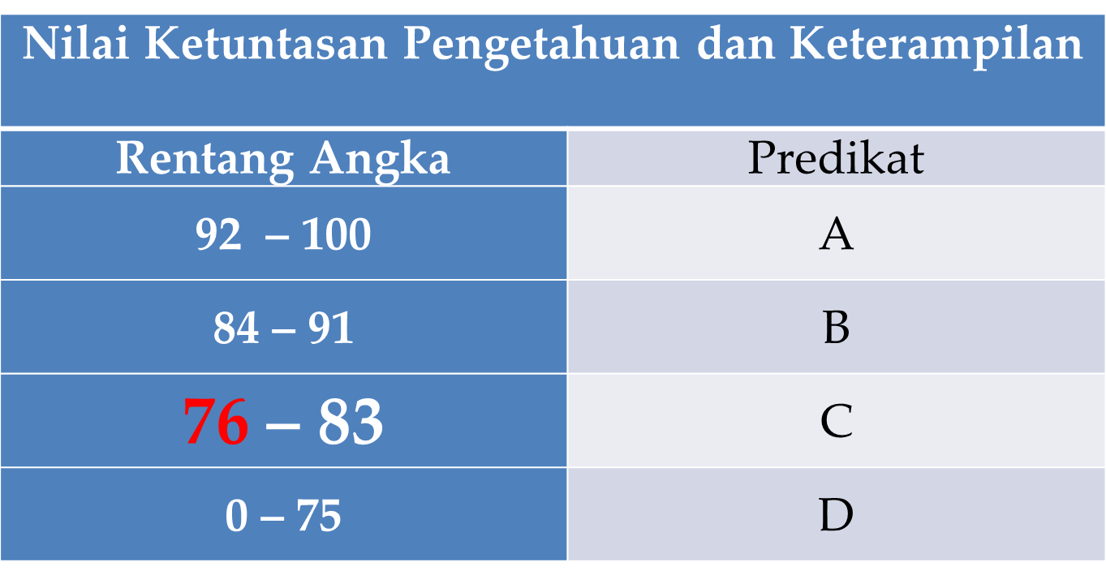
Contoh Perhitungan Nilai dengan 2 KD

Administrasi Belajar
- Buku Paket
- Buku Tugas
- Buku catatan
- dll.

RENCANA PEMBELAJARAN
Pertemuan ke- | Materi | Keterangan
1 | Isi dan sistematika surat lamaran pekerjaan | Mengidentifikasi isi dan sistematika surat lamarn pekerjaan yang dibaca
1 | Unsur-unsur surat lamaran pekerjaan | Mempresentasikan, menanggapi unsur-unsur surat lamaran pekerjaan
2 | Unsur kebahasaan surat lamaran pekerjaan | Mendata ciri kebahasaan surat lamaran pekerjaan
2 | Menyusun surat lamaran pekerjaan | Mempresentasikan dan merevisi surat lamaran pekerjaan
3 | Mengidentifikasi informasi cerita sejarah | Mendata struktur nilai cerita sejarah
3 | Mengonstruksi nilai-nilai cerita sejarah dalam teks eksplanasi | Mempresentasikan dan merevisi teks eksplanasi
4 | Menganalisis kebahasaan novel sejarah | Mendata kebahasaan dan unsur-unsur cerita sejarah
4 | Menulis cerita sejarah pribadi | Mempresentasikan dan merevisi teks cerita sejarah yang telah ditulis
5 | Mengidentifikasi teks editorial | Menemukan pendapat dan informasi penting teks editorial
5 | Menyeleksi informasi bahan teks editorial | Menanggapi informasi berupa pendapat teks editorial
6 | Menganalisis struktur teks editorial | Menentukan struktur dan unsur kebahasaan teks editorial
6 | Merancang teks editorial | Mempresentasikan dan merevisi topik dan kerangka teks editorial
7 | Menilai isi dua buku fiksi | Menyusun laporan buku fiksi yang dibaca
7 | Menyusun laporan hasil diskusi buku | Mempresentasikan laporan yang telah ditulis
8  9 | Menafsir pandangan pengarang dalam novel | Menentukan pandangan pengarang dalam novel
8  9 | Menyajikan hasil interpretasi pandangan pengarang | Mempresentasikan dan menanggapi
8  9 | Menganalisis isi dan kebahasaan novel | Menemukan unsur intrinsik dan ektrinsik novel
8  9 | Merancang novel atau novelet | Mempresentasikan, mengomentari hasil hasil penyusunan novel
8  9 | Mengevaluasi informasi artikel | Mengidentifikasi masalah fakta dan opini
8  9 | Menyusun opini dalam bentuk artikel | Mempresentasikan hasil penulisan artikel
8  9 | Menganalisis kebahasaan artikel | Mengidentifikasi masalah fakta dan opini dalam artikel
8  9 | Mengonstruksi sebuah artikel | Menyusun artikel
8  9 | Membandingkan kritik sastra dan esai | Mengidentifikasi perbedaan kritik dan esai
8  9 | Menyusun kritik dan esai | Mempresentasikan kritik dan esai yang telah ditulis
8  9 | Menganalisis sistematika dan kebahasaan kritik dan esai | Menemukan isi dan sistematika kritik dan esai
8  9 | Mengonstruksi kritik dan esai | Menyusun kritik dan esai

Kesepakatan peserta didik dan guru mata pelajaran
- Datang tepat waktu, jika terlambat (lebih dari 10 menit waktu masuk) mencapai 3 kali, peserta didik wajib mengerjakan tugas tambahan.
- Peserta didik wajib mengumpulkan tugas tepat waktu, jika terlambat akan diberi poin minus (terlambat 1 hari -10, terlambat 2 hari -20, dst)
- ……..
- ..........
- ...........
- dst.

PANDUAN BELAJAR
- Perhatikan target yang harus anda kuasai untuk setiap pokok bahasan.
- Bacalah buku acuan pada bagian sesuai dengan yang disarankan pada panduan belajar sebelum anda mengikuti kuliah tatap muka. Buku acuan yang disarankan tersebut tidak mengikat. Anda bisa menggunakan acuan yang lain bila perlu, yang penting bagaimana anda dapat mencapai target belajar sesuai dengan panduan.
- Catatlah ke dalam buku kerja (log book) jika anda menjumpai hal-hal yang dipandang penting, suatu permasalahan (kesulitan), kekurang-jelasan, dll.
- Lakukan evaluasi diri dengan berusaha menjawab pertanyaan-pertanyaan yang terdapat pada panduan belajar (penjajagan konsep) maupun pada akhir bab dari buku acuan. Apabila anda masih mengalami kesulitan dalam menjawab pertanyaan-pertanyaan tersebut bacalah lagi buku acuan sehingga anda dapat menemukan jawabannya atau anda bisa membawa ke forum diskusi, baik dengan teman atau pada kuliah tatap muka.
- Untuk meningkatkan kemampuan kognitif anda, cobalah latihan mengerjakan soal-soal yang terdapat pada akhir setiap bab buku acuan. Mungkin anda tidak perlu mengerjakan semuanya, pilihlah beberapa soal yang menurut anda cukup menantang. Sebelum mengerjakan soal akan lebih baik anda memahami contoh-contoh soal terlebih dahulu. Jika ada soal yang tidak bisa anda pahami, bawalah ke forum diskusi atau bertanya langsung lewat jaringan ke guru.

Buku acuan
- Modul/Materi ajar
- .........
- .........
- dll.

Dengan ini, kami sebagai peserta didik akan mentaati dan melaksanakan kontrak belajar yang telah disepakati.

 |  | Jakarta , ….......... 2021
Guru | Wali Kelas | Perwakilan Kelas
(Nama Guru) | (Nama Walas) | (Nama Peserta Didik)
NIP. / NIKKI | NIP. / NIKKI | NIS

